# Prediction of the Mechanical Properties of Hot-rolled C-Mn Steels by Single Index Model

## 摘要

本文提出了基于半参数单指标模型的热轧带钢力学性能预测方法。基于工业生产数据，通过选择合适的核函数和窗宽来预测热轧带钢的半参数单指标模型， 屈服强度，拉伸强度和伸长率。 当数据样本有限时，与回归方法和神经网络方法相比，预测结果表明，基于半参数单指数模型的方法具有更强的适应性，预测性能优于回归方法和神经网络方法。

关键词：热轧带钢，力学性能预测，回归分析，神经网络，半参数单指标模型。

## 1.简介

作为一项先进且有用的技术，热轧带钢的力学性能预测可用于减少取样量，控制钢带机械性能，设计新钢种和新工艺，并保持高的工艺稳定性和产量 质量等方面[I]，[2]。 因此，热轧带钢力学性能预测问题近年来受到了世界各国的广泛关注。

最近，提出了许多热轧带钢的力学性能预测模型，以准确预测和控制热轧产品的质量。 这些模型是基于条带和生产过程的化学成分开发的，包括再加热，轧制和冷却过程。 根据不同的建模方法，热轧带钢的力学性能预测模型可以分为两大类，即冶金机理模型和统计模型[3] [4] [5]

冶金机理模型可以揭示热轧带钢的微观组织演变，从而预测其在轧制过程中的机械性能[3]，[4]。尽管冶金机理模型可以用于各种轧制过程，但是这些模型的结构非常复杂并且相当多的依赖关系，例如，在热轧过程中难以获得沉淀物的尺寸和体积分数，每个转变相的尺寸和体积分数等，这限制了这些模型的预测精度。另一方面，统计模型由特定生产线的实际生产数据开发。这些模型通常比冶金机理模型更精确，而统计模型的适应性是有限的，它们只能用于从[5]收集数据的特定生产线上的热轧过程。在热轧带钢力学性能预测的统计模型中，最流行的方法是多元回归分析。基于回归分析的方法可以描述带材的化学成分，加工参数（例如再加热温度，开始和结束轧制温度，卷取温度，轧制力等）与热轧带材的机械性能之间的相关性。

本文提出了一种基于半参数单指标模型的热轧带钢力学性能预测方法。 单指数模型可以描述相关变量和独立变量之间的复杂非线性关系。 此外，这种半参数方法在高维数据分析问题中更加灵活，鲁棒且更具有吸引力，可以避免“维数灾难”[6]。 预测结果表明，基于半参数单指标模型的方法比训练数据有限的回归方法和神经网络方法更准确。

## 3.结果和讨论

### 3.1数据预处理

在本文中，我们主要讨论有限的训练数据用于热轧带钢力学性能预测的情况。 因此，选择60个C-Mn钢带数据建立预测模型，包括化学成分，加工参数和力学性能。 一般来说，热轧带钢组织演变和力学性能的影响因素包括轧制过程中钢带的化学成分和加工参数。 对于C-Mn钢，应考虑的化学成分包括：元素C，Si，P，N，Mn，AI的质量分数; 应考虑的加工参数包括：带钢厚度，再加热温度，再加热时间，起始和终轧温度，冷却速率，卷取温度等。

对于本文选取的C-Mn钢生产数据，Al和S元素含量稳定。因此，选择元素C，Si，P，N和Mn的质量分数作为预测模型中的化学成分参数。在热轧工艺参数中，板坯厚度均匀，粗轧入口温度与再加热温度的差值以及粗轧出口温度与精轧入口温度的差值遵循一定的规律，其中部分参数具有线性相关性例如加热温度和粗轧入口温度，冷却时间和精轧出口温度与卷取温度之间的温度差等。因此，预测模型中所选择的加工参数包括粗轧入口温度 $θ_{1}$，精轧入口温度 $θ_{2}$，精轧出口温度 $θ_{3}$，卷取温度 $θ_{4}$，带材厚度d和冷却时间t。应该预测的机械性能包括屈服强度 $θ_{8}$，拉伸强度 $θ_{b}$ 和伸长率 $δ$。

### 3.2 线性回归结果

所选择的热轧钢带的化学成分和加工参数被建模为因变量，而机械性能（屈服强度，拉伸强度和延伸率）被建模为独立变量。 通过逐步回归，经验回归方程可以给出如下：

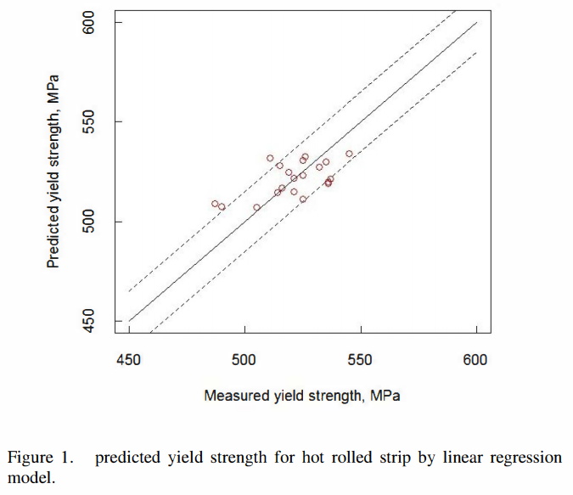

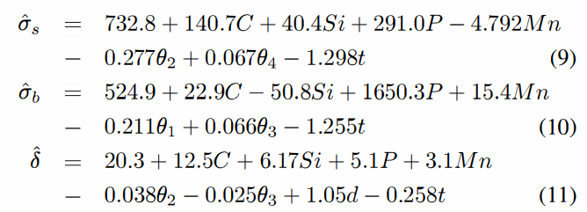

测试数据集的线性回归模型对热轧带钢的实测和预测力学性能的比较如图1,2和3所示。对于屈服强度和拉伸强度，约80％数据的预测误差小于为15MPa。 虚线表示15MPa间隔，这与下图中的含义相同。 对于拉伸强度，约85％的数据预测误差小于12MPa。 虚线表示12MPa间隔，这与下图中的含义相同。 对于伸长率，约75％数据的预测误差小于3％。 虚线表示3％间隔，这与下图中的含义相同。

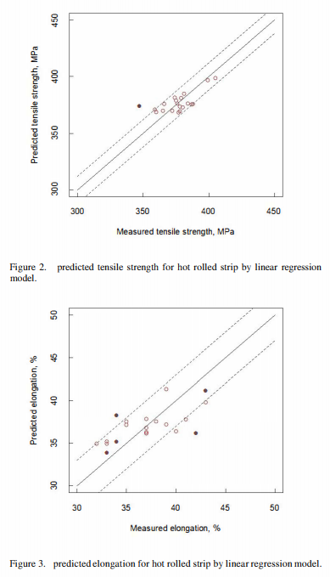

### 3.3单指标模型的结果

为了能够与线性模型进行直接比较，我们使用线性回归模型中引入的相同变量来拟合单指数模型。 我们将回归因子标准化为可识别的情况，每个变量以样本均值为中心并除以其标准差，即 $x^{*}=\left(x-\overline{x}\right)∕\hat{σ}$ 其中 $\overline{x}$ 表示x的样本均值， $σ$ 表示标准偏差。

选择初始值 $θ$，可以通过参数化线性模型进行选择。 使用高斯权重并将h作为剩余一次交叉验证的最佳带宽估计。 我们将迭代过程应用于单索引模型以获得拟合值。 图4，图5和图6分别显示了屈服强度，拉伸强度和伸长率的估计指数。

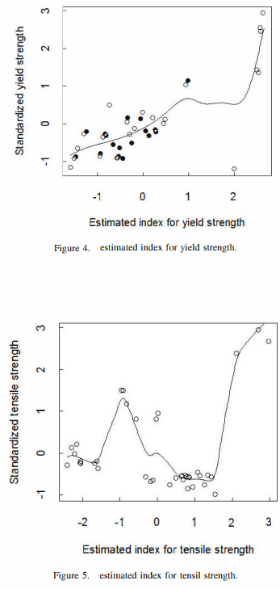

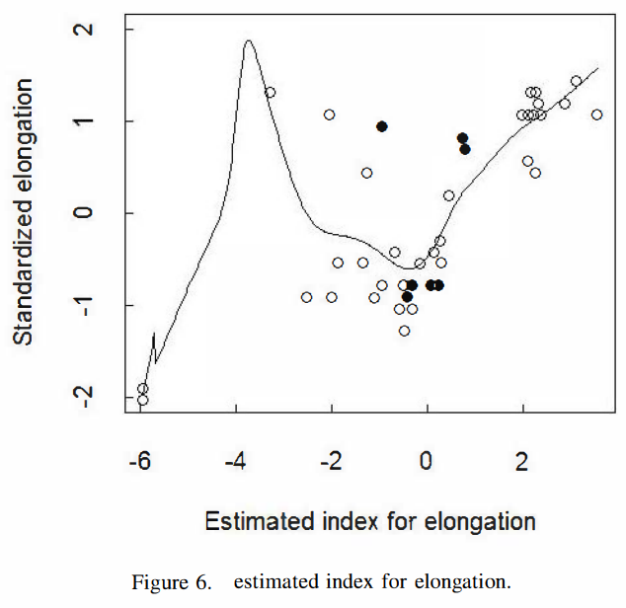

图7,8和9显示了半参数单指数模型对热轧带钢的实测和预测力学性能的比较。对于屈服强度和抗拉强度，预测误差约为95％ 数据低于15兆帕。 对于拉伸强度，约95％数据的预测误差小于12MPa。 对于伸长率，95％以上数据的预测误差小于3％。 所有机械性能的预测性能得到显着改善。

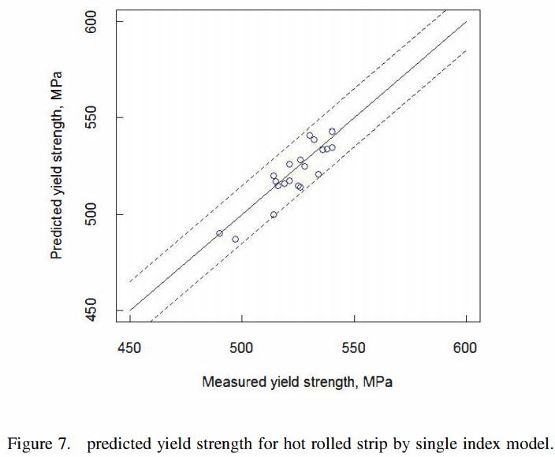

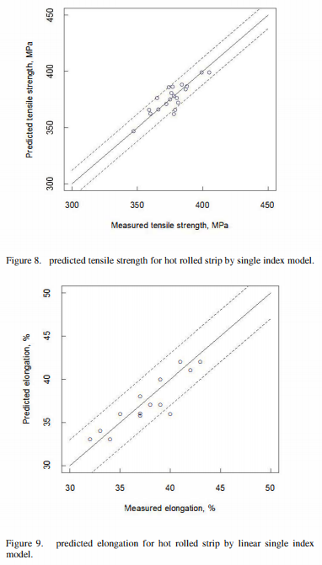

表1显示了测试数据的线性和单指数模型的预测性能。与线性模型相比，单指标模型在拟合协变量与响应变量之间的非线性关系时具有更高的预测精度，从而导致更好的预测性能。

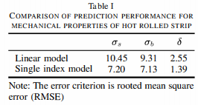

## 4．结论

本文讨论了有限训练数据下热轧带钢的力学性能预测问题。 预测模型分别采用线性回归方法和半参数单指标模型方法。 与回归方法相比，采用所提出的半参数单指数模型方法可以显着提高热轧带钢的力学性能预测性能。 针对特定生产线上的训练数据有限的情况，该方法可以避免半参数模型边界处的不稳定估计，使得该方法能更好地适应热轧带钢的力学性能预测。